Консультация для родителей
«Как поощрять ребенка»
Уважаемые родители!
Сегодня вам расскажу о том, как поощрять ребенка. Родители каждого ребенка, желая воспитать его послушным, прибегают к различным методам: объяснениям, наказаниям, убеждениям и, конечно, поощрениям. Но для того чтобы достичь по-настоящему достойные результаты, необходимо знать, как правильно вознаграждать малыша. Можно ли перехвалить детей? Следует ли использовать деньги в качестве поощрения? Как и за какие поступки нужно хвалить ребенка?
Подчеркивая нечто хорошее в детях, выражая им доверие, одобрение, благодарность, мы вызываем в них чувство удовлетворенности своими действиями, укрепляем веру в свои силы, воодушевляем на новые хорошие дела.
С помощью этого метода воспитания развиваются следующие качества, черты характера:
- доброта;
- ответственность;
- справедливость;
- аккуратность;
- честность;
- способность к обучению;
- уверенность;
- самоконтроль и многие другие.
Поощрение, как и наказание, надо использовать правильно, а главное знать меру. Поощрение – это своего рода искусство воспитания. Оно может быть как «полезным», так и «вредным». Овладеть этим искусством родителям поможет ряд несложных правил. Усвоив их, вы сможете избежать многих ошибок.

Правила поощрения детей
Если вы хотите добиться действительно достойных результатов в воспитании своего малыша, следует знать, как правильно его поощрять.
- Хвалите не самого ребенка, а его поступки
После чрезмерных восхвалений у ребенка может появиться завышенная самооценка и высокое самомнение. Если вы хотите похвалить его за убранные игрушки, не спешите говорить: «Какой ты молодец!» Лучше скажите: «Комната после твоей уборки стала чистой. Так приятно теперь сюда заходить». Будьте уверены, он должным образом оценит ваши слова и постарается еще раз их заслужить.
Если ваша дочка принесла вам красивый рисунок, не говорите опрометчиво: «Ты настоящая художница и рисуешь лучше всех!» Девочка может расстроиться, если следующий рисунок не получит столь высокой оценки или выйдет не таким удачным. Обратите ее внимание на те, моменты, которые вам особенно понравились: «Какое красивое дерево ты нарисовала. Оно совсем как живое. А сколько рядом с ним забавных зайчат!» Так вы не только проявляете неподдельный интерес к творческим способностям ребенка, но и избегаете оценки его личности.
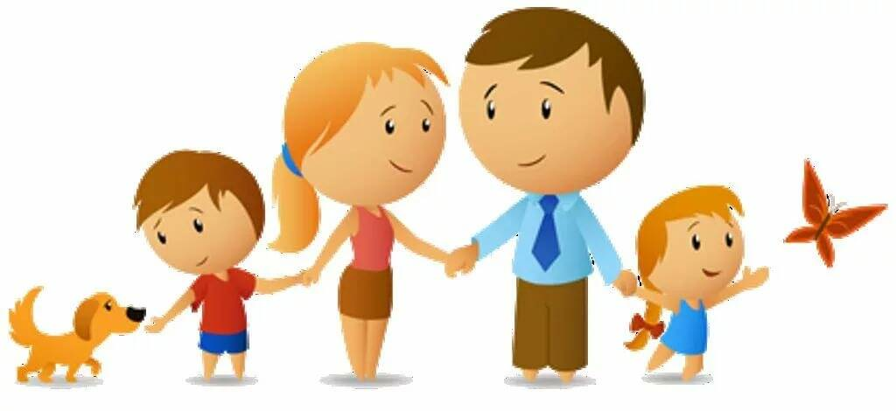
Составляйте так свою похвалу, чтобы малыш сам мог сделать вывод о своих умениях. Если ваш сын помог перенести тяжелую коробку, можно вместо утверждения «какой же ты сильный у меня» сказать о том, как непросто было ее поднять. Ребенок самостоятельно сделает вывод: он сильный, мама и папа в нем нуждаются.
- Укажите ребенку на его собственные чувства при достижении результата Вместо того чтобы хвалить ребенка или награждать за работу, научите его сосредотачиваться на том удовольствии, которое он получил от процесса выполнения. Дети рождаются с естественным интересом к творчеству и деятельности, а каждое новое достижение наполняет их восхищением и радостью. Именно эти эмоции подпитывают детскую настойчивость и стремление достичь цели. Когда вы видите, что малыш научился кататься на «железном коне», поддержите его: «Я вижу, тебе понравилось, что ты теперь ездишь сам на велосипеде» или «Я рада, что у тебя это получилось. Ты выглядишь очень довольным собой!» Ну а в качестве закрепления навыков можно организовать велосипедную прогулку в парке.
- Не хвалите детей за естественные вещи
Психологи и педагоги не рекомендуют считать социальность маленького ребенка чем-то необычным. Если малыш совершил что-то полезное, например, сам оделся, убрал за собой посуду, не выражайте восхищенными восклицаниями удивление его социальными навыками. Хвалебные фразы: «Ты у меня такая умница!», «Надо же, ты смог помыть посуду!» – заставляют ребенка усомниться, что вы верите в его силы. Он должен понимать, что сам способен на многие поступки, без дополнительной и зачастую неуместной похвалы.
- Не поощряйте деньгами
Дети, которые получают деньги за вымытую посуду или вынесенный мусор, часто ориентированы лишь на внешний результат. Тарелки могут быть помыты некачественно, мешок с мусором выброшен рядом с домом – главное, родители должны выдать им оговоренную сумму. Гораздо важнее, чтобы ребенок ощущал удовольствие от процесса: счастье от помощи родителям, радость от новых знаний. Если вы хотите, чтобы старший дошкольник учился распоряжаться деньгами, не стоит платить за творческую деятельность или помощь по дому. Когда он станет школьником, то вы сможете давать карманные деньги на ежедневные расходы.
Что можно использовать для поощрения вместо денег?...
Если вам нравится сама система награды за правильное поведение, но вы не хотите, чтобы ребенок «зарабатывал» деньги, попробуйте подобрать любой удобный для вас аналог. Это могут быть пуговицы, яркие бусины или кофейные зерна. Затем нужно выработать вместе с малышом систему, согласно которой, например, уборка в комнате будет «стоить» два кофейных зерна. И обязательно заведите ему специальную баночку, в которой он будет прятать свои сокровища.
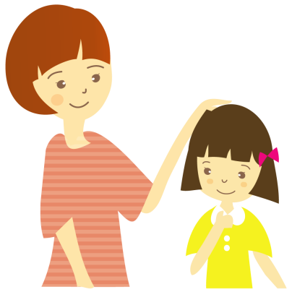
Помните, что поощрение обязательно должно быть разумным. Малыш должен суметь за неделю заработать на что-то крупное, иначе у него не будет стимула двигаться дальше. В качестве поощрения может выступать совместное посещение детского центра, поход в цирк или кинотеатр. И все же у данного метода немало противников, которые считают, что таким образом ребенок может вырасти избалованным и будет слушаться родителей только тогда, когда получает вознаграждение. При выборе формы поощрения ребенка всегда учитывайте его индивидуальность.

Способы поощрения
Поощрение используется во всех сферах деятельности и имеет свои результаты. Работает не зависимо от возраста на детях и взрослых. Например, для мотивации хорошего качественного труда, выполнения должностных обязанностей работники награждаются премиями, почетными грамотами. Уже из этого можно сделать выводы об эффективности воздействия поощрения. Для детей используют свои способы.
- Похвала – это самое распространенное, широко используемое, универсальное поощрение. Предполагает словесную форму воздействия. За хорошие поступки малыша хвалят, говорят ему, что он сделал правильно, его действия поддерживаются, одобряются со стороны взрослых. При использовании этого способа надо выбирать слова и интонацию. Хвалить нужно не самого ребенка (это вы можете сделать в любое время), а его конкретный поступок. Например, слова «какой ты у меня молодец» лучше заменить на «спасибо, ты мне очень помог, я ценю это».
- Ласка направлена на проявление нежности. Сюда можно отнести объятия, поцелуи, одобрительные поглаживания по голове, спине. Ребенку они важны не менее слов родителей и говорят о многом. Главное, что он чувствует любовь, теплоту. Такая форма похвалы применяется чаще к маленьким детям.
- Дополнительное время совместных игр, занятий, развлечений. Это способ мотивирующего поощрения. Часто используется для того, чтобы добиться от ребенка необходимых действий. То есть для получения вознаграждения ему предлагается выполнить какое-либо условие. Например: «как только ты приберешь игрушки, мы пойдем играть на площадку».
- Снятие запретов, расширение прав. Если ребенок образцово себя ведет, помогает родителям, его можно поощрить, разрешив делать то, что раньше ему запрещалось. В зависимости от возраста и самостоятельности, например, ложиться спать на час позже обычного, принимать решения совместно со взрослыми. Этот способ поощрения может быть использован при общем хорошем поведении, не зависимо от каждого отдельного положительного поступка.
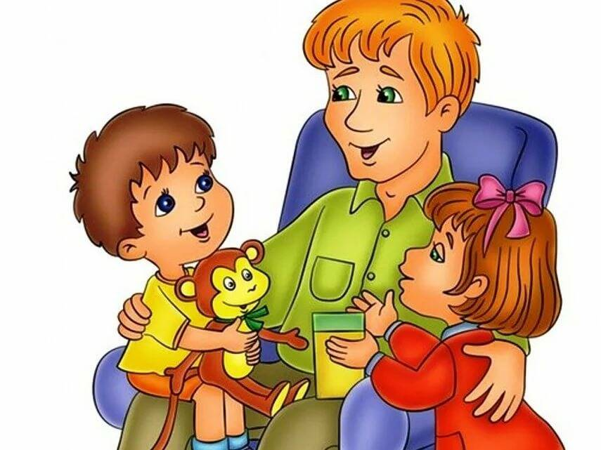
- Сладости, игрушки, другие вознаграждения являются очень сильной мотивацией. Чтобы в дальнейшем не случилось так, что ребенок будет ждать, требовать материальный стимул за каждое хорошее дело, пользоваться таким способом необходимо с осторожностью. Лучше не привязывать подарки к конкретным действиям ребенка. Либо использовать их как вознаграждение за дела, требующие длительного выполнения, например, окончание с отличием учебного года.
Наилучший результат поощрения достигается при одновременном использовании нескольких его способов. Похвалу и награду нужно применять крайне осторожно, так как чрезмерное их использование может превратиться в прямую обязанность взрослых. Постарайтесь сделать так, чтобы ваши благие намерения не стали причиной избалованности малыша.
Поощрение и особенности психики ребенка
Нерешительных детей, которые чувствуют себя комфортнее, если делают что-то в компании взрослого или более компетентного сверстника, следует хвалить даже за самые незначительные достижения. Им не повредит и опережающая похвала.
Слишком ответственный и аккуратный ребенок берется за самые трудные дела и старается выполнить их как можно лучше. Таких детей хвалить стоит только за достижение особых результатов. Лучше сделайте акцент на самом процессе выполнения дела.
Уверенные в себе дети, у которых все получается легко и быстро, тоже заслуживают похвалы, но строго дозированной. Иначе их уверенность в себе может перерасти в зазнайство и неумение преодолевать трудности. Помощь окружающим, радость за успехи товарищей – вот те аспекты, за которые действительно необходимо хвалить таких детей.
Мотивируя своих детей на совершение положительных поступков, соблюдайте принцип медиков – «не навреди». Похвалой можно поощрить, но можно и испортить. Ребенок может начать воспринимать стимулирующее воздействие как обязанность одного или обоих родителей. Это недопустимо. Еще один метод, который категорически нельзя использовать – в качестве поощрения отменять обязанности. Например, хорошие отметки, сделанное качественно и быстро дело не могут стать причиной для отмены домашних обязанностей, которые уже есть у ребенка.
Используйте похвалу правильно, и тогда она станет мощным средством в воспитании малыша.

Подготовил воспитатель Дударенко С.Г.

